志愿服务时长认定表

姓名 |  | 邱若玙 | 支部名称 |  | 文学与传播学院学生第三党支部
年级专业 |  | 19汉教 | 入党时间 |  | 2021.11.11
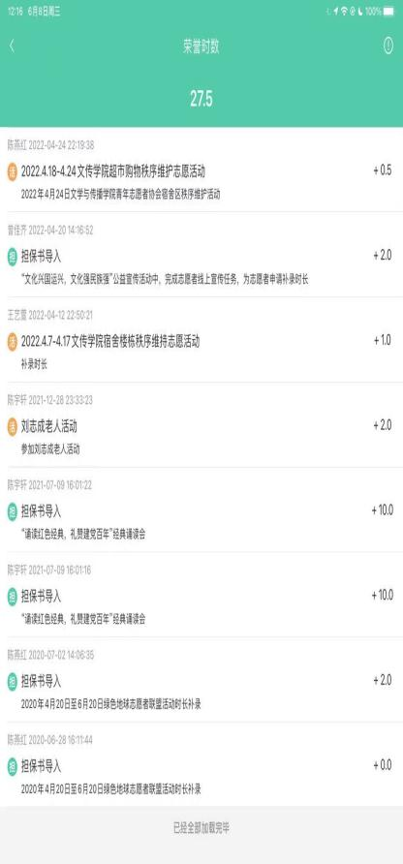
图1:志愿汇截图
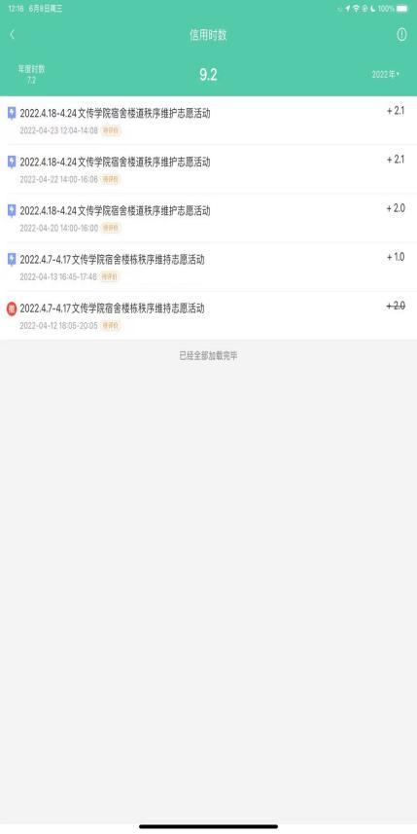
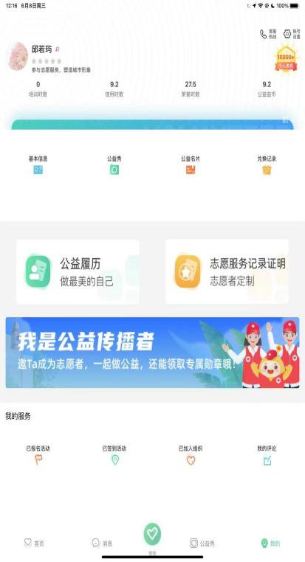
审核人：  （小组长） | 经小组长邱若玙审核，志愿时长已满十小时。 |  |  | 审核时间： |  | 2022年6月8日
复核人：  （班主任） |  |  |  | 复核时间：
备注：

